Bogotá D.C. 31 de agosto de 2020

Doctor,
JORGE HUMBERTO MANTILLA SERRANO
Secretario General
Cámara de Representantes
Ciudad

ASUNTO: radicación proyecto de ley.
Respetado Secretario.
Presentamos a consideración de la Cámara de Representantes el Proyecto de Ley “por medio del cual se crea el subsidio de trabajo en casa”, iniciativa legislativa que cumple las disposiciones de la normatividad vigente.

Agradecemos surtir el trámite correspondiente.

Se anexan cuatro (4) copias del proyecto en medio físico y una copia en medio magnético.

Cordialmente,

BUENAVENTURA LEÓN LEÓN
Representante a la Cámara

PROYECTO DE LEY NÚMERO _____ DE 2020 CÁMARA
“POR MEDIO DEL CUAL SE CREA EL SUBSIDIO DE TRABAJO EN CASA”

El Congreso de Colombia

Decreta:

Artículo 1. Objeto. El presente proyecto de Ley tiene por objeto crear el auxilio de trabajo en casa con la finalidad de subsidiar los costos que se deriven de la realización de los servicios laborales en el domicilio

Artículo 2. Definiciones. Para efectos del presente ley, sin perjuicio de otras definiciones técnicas, entiéndase las siguientes:

Trabajo en Casa: Es la realización de las labores propias del contarto laboral dinde el empleador autoriza al trabajador para que realice su actividades desde su casa, permaneciendo vigentes todas las garantías laborales y sindicales, para lo cual se debe mantener la jornada habitual de trabajo y las labores encargadas serán las que habitualmente realiza el trabajador o trabajadora

Artículo 3. Campo de Aplicación. El presente proyecto ley aplica a todas las personas naturales, que presten sus servicios en el territorio colombiano de manera que puedan realizar sus actividades labores desde casa; ya que aunque no están en una oficina de manera presencial si estan brindando un servicio a la empresa que los contrato.

Artículo 4. Adiciónese un parágrafo al artículo 2 de la Ley 15 de 1959, el cual quedará así:

Parágrafo: El empleador deberá reconocer el valor establecido para el auxilio de transporte como auxilio de trabajo en casa para todos aquellos trabajadores que devenguen hasta dos (2) salarios mínimos legales mensuales vigentes y que desarrollen su labor en su domicilio. El auxilio de conectividad y el auxilio de transporte no son acumulables.

Una vez el trabajador deje de cumplir sus funciones laborales desde su casa y tenga que desplazarse de manera habitual hasta su lugar de trabajo, cesará el deber se seguir pagando el auxilio de trabajo en casa, pero el empleador deberá empezar a pagarle al trabajador el auxilio de transporte de conformidad con los dispuesto en la Ley 15 de 1959.

Artículo 5. Prestaciones sociales: El auxilio de trabajo en casa no hace parte del salario, puesto que no constituye ingresos para el empleado, el auxilio tiene como finalidad subsidiar los costos que se deriven de la prestación de sus servicios laborales pero no constituye una remuneración por su trabajo.

Artículo 6. Incremento en el Auxilio. El Auxilio de trabajo en casa se debera incrementar y tendra el mismo valor que el Auxilio de transporte, el cual se fija mediante decretos anuales y sera pagado a todo empleado que tenga un sueldo de hasta dos (2) salarios mínimos legales mensuales vigentes.

Artículo 7. Vigencia. La presente el presente proyecto de Ley rige a partir del momento de su expedición y deroga todas las disposiciones que le sean contrarias.

BUENAVENTURA LEÓN LEÓN
Representante a la Cámara

Proyecto de Ley
“POR MEDIO DEL CUAL SE CREA EL SUBSIDIO DE TRABAJO EN CASA”

Exposición de motivos

1. Introducción

La Constitución Política de 1991 en su Artículo 25 consagra “El trabajo es un derecho y una obligación social y goza, en todas sus modalidades, de la especial protección del Estado. Toda persona tiene derecho a un trabajo en condiciones dignas y justas”; para lo cual cabe resaltar que el derecho al trabajo es la base para la realización de otros derechos humanos (la vida, la salud, seguridad social, educación etc..); dado que incluye la oportunidad de ganarse la vida mediante un trabajo libremente escogido y aceptado.
En la ejecución de este derecho el Estado colombiano está obligado a garantizar y tomar medidas apropiadas para crear un entorno propicio con la finalidad de que existan oportunidades de empleo productivo bajo unas condiciones seguras y saludables que permiten avalar salarios justos que conlleven a desarrollar una vida digna para ellos y sus familias.
Teniendo en cuenta el estrecho parecido que presenta el trabajo en casa con el teletrabajo, se debe mencionar que este último se creó con la Ley 1221 de 2008, el cual según el inciso segundo del artículo 2 de la misma disposición, “…consiste en el desempeño de actividades remuneradas o prestación de servicios a terceros utilizando como soporte las tecnologías de la información y la comunicación – TIC para el contacto entre el trabajador y la empresa, sin requerirse la presencia física del trabajador en un sitio específico de trabajo.”

Debido a la declaratoria de la emergencia sanitaria mediante el Decreto 385 del 12 de marzo de 2020, la cual nos ha obligado al distanciamiento social, razón por la cual gran parte de los Colombianos se ha visto en la necesidad de laborar desde su vivienda, para lo cual se evidencia que la normatividad que lo rodea dista mucho de la escasa reglamentación del trabajo en casa, en el que ahora están, según estimativos de Fasecolda, entre 2 y 3 millones de colombianos que han sido conducidos allí por la pandemia.
El trabajo en casa nos permite cumplir con nuestras obligaciones laborales a través de aplicaciones tecnológicas presentando beneficios que puede ofrecer tanto para el empleador como para el trabajador en cuanto a la reducción de gastos, mejora en la productividad, reducción en los retrasos debido a que ya no tendrán que trasladarse durante minutos u horas. Además, evita que el estrés se apropie de los trabajadores por causa del desplazamiento y en cambio pueda trabajar desde la su hogar, permitiendo que agradable y cómodo ambiente laboral, proporcionando más salud y tranquilidad.
Adicionalmente el medio ambiente también estará agradecido, pues para nadie es un secreto que la contaminación proviene en gran parte del transporte, lo que es de gran beneficio el trabajar en casa y gran parte de los vehículos guardados.
Para lo cual la Acrip (Federación Colombiana de Gestión Humana), realizo un estudio en el cual informa que 76,2 por ciento de las empresas piensan mantener esta modalidad entre uno o dos días a la semana después del aislamiento.

Ahora bien, haciendo una similitud con el teletrabajo, entendiendo que esta tiene una regulación especial, pero que se asemeja en gran parte al trabajo en casa, podemos evidenciar que el trabajo desde la comodidad del hogar ha venido presentando un notable crecimiento, según se ilustrar en la siguiente gráfica.

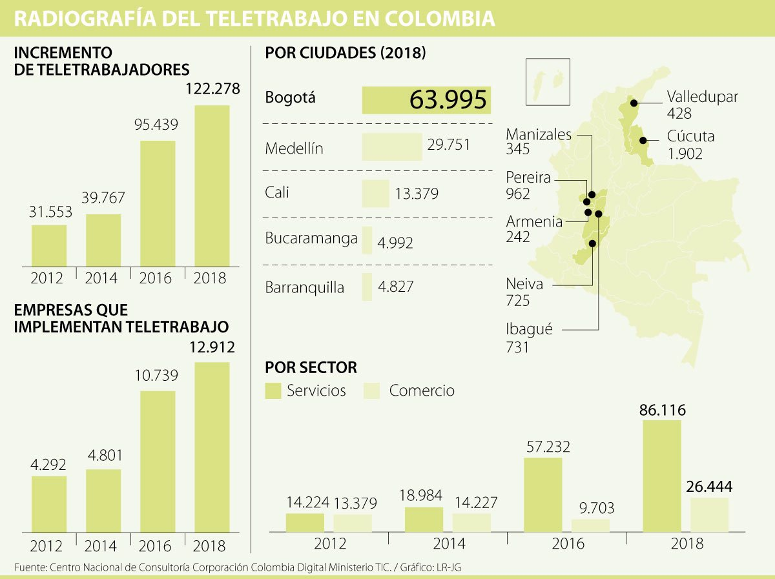
(FUENTE: DIARIO LA REPÚBLICA)
Además de ese avance que se viene reflejando a nivel nacional en el ejercicio y uso del trabajo en casa, el mismo se puso en auge tanto en las relaciones laborales privadas como en las públicas por cuenta del confinamiento obligatorio que padecimos desde el 20 de marzo del presente año, con lo cual se puso al descubierto no solo su necesidad, sino también su utilidad práctica y sus distintos inconvenientes, como por ejemplo los mayores gastos que debió asumir el trabajador para efectos de cumplir con sus labores desde su casa, como el aumento en la energía, el gasto obligado del internet, el aumento en su cuenta de telefonía móvil, el uso de sus propios computadores, impresoras, scanner y el incremento en los demás servicios públicos como consecuencia del cumplimiento de sus funciones desde el lugar de su habitación.
Por su parte, y conforme con las proyecciones que se pueden realizar en relación con el costo beneficio que el trabajo en casa le puede representar para el empleador, se identifican en su práctica, tres beneficios que sin lugar a dudas redunda en la economía del contratante, como son: 1). Mayor productividad equivale a mayores ingresos y mayor crecimiento del negocio; 2). Costos predecibles asociados a la flexibilidad de la inversión en planta física, tecnología y recursos humanos que responderán a la demanda; y 3). Reducción de costos fijos en planta física, mantenimiento, servicios públicos, entre otros.
Ahora bien, sin lugar a dudas el trabajo en casa es una realidad que irrumpió forzadamente en el mercado laboral por cuenta y gracia del COVID 19, el cual, y aun después de que el virus desaparezca por completo, permanecerá la cultura de trabajar desde la casa, no solo por los enormes beneficios que ello representa para los empleados, sino también por la disminución de los costos que esa modalidad de trabajo le puede generar al empleador, motivo por el cual el legislador patrio no puede ser ajeno a esa presente situación y a esa futura realidad.

A este mismo respecto hay que recordar que el Gobierno Nacional con ocasión de la pandemia expidió el Decreto Legislativo No. 771 del 3 de junio de 2020, por medio del cual se dispuso sobre el auxilio de conectividad, en lugar del auxilio de transporte, a fin que los trabajadores que devengaran hasta 2SMMLV, ya que no tenían que generar gastos para desplazarse hasta su lugar de trabajo, solventaran los gastos en internet (conectividad) que generaba el cumplimiento de las funciones propias del contrato de trabajo desde su casa y con sus propios medios y recursos.

No obstante, para los efectos del presente proyecto de ley, hay que aclarar que el auxilio de trabajo en casa que se busca proyectar en lugar del auxilio de transporte, no es el mismo decretado por el Gobierno Nacional por medio del Decreto Legislativo 771 de 2020, pues el presente auxilio no hace relación exclusiva al gasto de conectividad, sino a todos los gastos que en su conjunto debe asumir el trabajador como consecuencia del cumplimiento de sus funciones en su lugar de habitación.

Tal y como se sabe, el auxilio de transporte fue creado por medio de la Ley 15 de 1959, a cargo del empleador, con destino a los trabajadores que devengaran menos de Dos Salarios Mínimos Legales Mensuales a fin de cubrir los gastos de transporte en que debía incurrir el trabajador para desplazarse desde su lugar de residencia y hasta el sitio de su trabajo, lo cual implica que en el evento en que el empleado preste sus servicios desde su casa, el patrono de conformidad con la ley no estaría obligado a solventarlo, motivo por el cual, con el presente proyecto de ley se busca que ese auxilio de transporte para aquellos trabajadores que devenguen menos de dos (2) S.M.L.M.V. que por razones convencionales o forzosas cumplan sus funciones laborares desde su sitio de residencia, se les pague como auxilio de trabajo en casa a fin de cubrir los gastos que esa situación le representa.

En ese orden, por medio del Decreto 2361 del 26 de diciembre de 2019, se fijó a partir del primero de enero de 2020, el auxilio de transporte a que tienen derecho los servidores públicos y los trabajadores particulares que devenguen hasta dos (2) veces el Salario Mínimo legal Mensual Vigente, en la suma de CIENTO DOS MIL OCHOCIENTOS CINCUENTA Y CUATRO pesos ($102.854) mensuales, que se pagará por los empleadores en todos los lugares del país donde se preste el servicio público de transporte.y que por medio de la Circular 0041 del 02 de junio de 2020 emitida por el Ministerio del Trabajo, se dictan lineamientos respecto del trabajo en Casa.

Conmituando con la similitud entre el trabajo en casa y el teletrabajo tambien se debe destacar aspectos tan importantes como que, Según cifras del Ministerio de Tecnologías de la Información y las Comunicaciones Una de las maneras de identificar los beneficios del teletrabajo es gracias a Calculapp, una herramienta desarrollada por MinTIC que revela cuánto se ahorrarían en tiempo y dinero los empleados y empresas que adopten esta modalidad laboral.

“Por ejemplo, si se realiza el ejercicio con un gasto diario entre transporte, alimentación y otros, por la suma de 22.500 pesos (usando el transporte masivo en una ciudad como Bogotá, en dos recorridos diarios, con periodos de una hora y media desde el norte de la ciudad al centro de la misma) arroja los siguientes resultados:
- Huella de equidad: el dinero que se emplea en transporte por todo un año es de 5.400.000 pesos.
- Huella de carbono: por los desplazamientos que realiza al año, debería plantar 13 árboles
- Huella de calidad de vida: se gasta aproximadamente 35 días al año transportándose por motivos de trabajo.
Es un ahorro de tiempo y dinero, que además contribuye a mejorar la movilidad, a menguar el cambio climático y a generar ciudades más sostenibles.” https://www.mintic.gov.co/portal/inicio/Sala-de-Prensa/Noticias/135759:El-Teletrabajo-una-modalidad-laboral-que-crece-en-Colombia#:~:text=Esto%20evidencia%20el%20r%C3%A1pido%20crecimiento,y%20m%C3%A1s%20de%202.600%20personas.

¿Cómo estamos en relación con otros países?

PAIS | EMPLEADOS EN TELETRABAJO
BRASIL | 15 MILLONES
ARGENTINA | 1 MILLON
CHILE | 500 MIL
MEXICO | 2,6 MILLONES

Great place to work: “solo el 0,5 por ciento de los trabajadores que se acogen al teletrabajo han vuelto al modelo tradicional, lo que evidencia la preferencia por la nueva tendencia”.
https://www.teletrabajo.gov.co/622/w3-article-116116.html

Como se puede notar el trabajo en casa ha tenido un crecimiento contundentemente, inicialmente a causa del CORONAVIRUS, y despues, porque con el trabajo en casa acerca a las familiar, le facilita la vida a los Colombianos, nos ayuda a cuidar el medio ambiente, los empresrios reducen costos, los empleados se van a ver libres del estrés que ocasiona el desplazamiento hasta las empresas, y en consecuencia, nos hemos dado cuenta que es una forma de trabajo que beneficia grandemente, tanto a empledos como a empleadores, por lo que se puede predecir que el trabajo en casa se volverá una tendencia de aquí en adelante.

BUENAVENTURA LEÓN LEÓN
Representante a la Cámara

